INDICAÇÃO Nº 256/2021

“Indica ao Poder Executivo que promova a retirada de lixo e entulho na Rua José Nazatto próximo ao número 77, Jardim Nova Conquista”.

Excelentíssimo Senhor Prefeito Municipal,

Nos termos do Art. 108 do Regimento Interno desta Casa de Leis, dirijo-me a Vossa Excelência para sugerir que, por intermédio do Setor competente, que promova a retirada de lixo e entulho na Rua José Nazatto próximo ao número 77, Jardim Nova Conquista, neste município.

**Justificativa:**

Conforme visita realizada “*in loco*”, este vereador pôde constatar muito lixo e entulho descartado de forma irregular no local, o lixo está próximo da “EMEI Eufrásia Garcia de Souza” e de uma área de lazer utilizada por crianças. Por isso, solicitamos a limpeza do local.

Plenário “Dr. Tancredo Neves”, em 19 de Janeiro de 2021.

**Nilson Araújo Radialista**

-vereador-

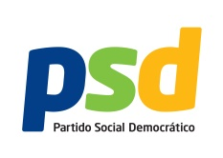

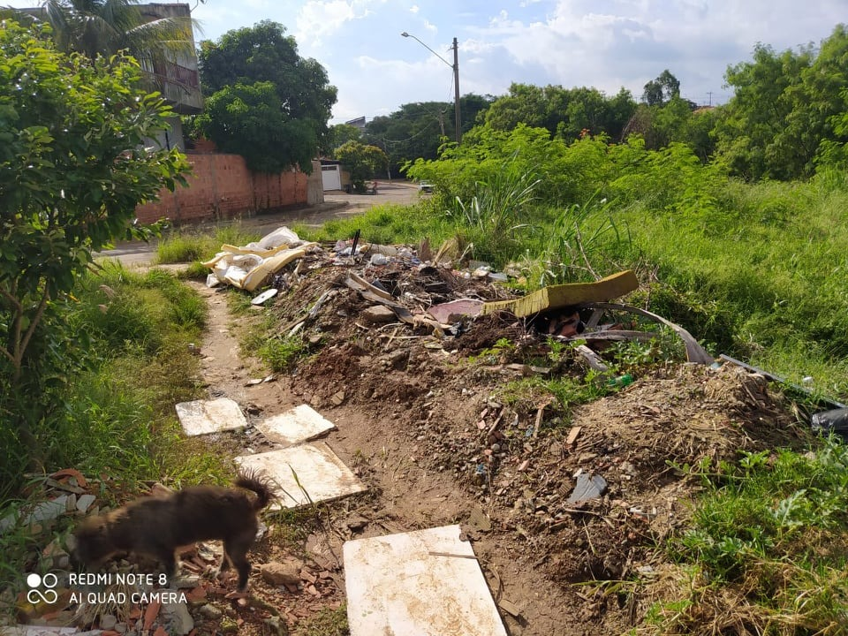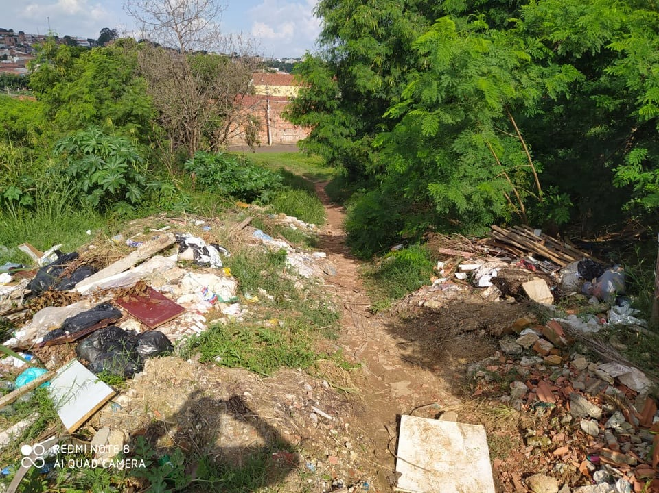

**Nilson Araújo Radialista**

-vereador-

